

Document Technique – IPCASH

Préparé par : Malick Ndiaye

Date : Avril 2025

Version : 1.0

# 1. Présentation du projet

IPCASH est une néobanque panafricaine intelligente, inclusive et mobile-first, destinée à la zone UEMOA, à la diaspora et aux populations non bancarisées. Elle offre des services bancaires modernes avec carte Visa, transferts mobile money, crédit intelligent et épargne automatisée.

# 2. Architecture technique

• Frontend mobile : Flutter (Android + iOS)  
• Backend : Node.js / NestJS  
• Base de données : PostgreSQL  
• Authentification : Firebase Auth ou Auth0  
• API mobile money : MFS Africa, Cellulant, Korapay  
• API carte bancaire : Marqeta, Thales DIS  
• Stockage : AWS S3 ou Firebase Storage  
• Sécurité : Chiffrement AES, double authentification, conformité PCI-DSS  
• Analytics : Firebase, Matomo, Mixpanel  
• Dashboard Admin : React + Strapi ou Supabase

# 3. Modules fonctionnels

• Onboarding & KYC

• Dashboard utilisateur

• Carte bancaire (activation, blocage, PIN)

• Virements P2P & transferts mobile money

• Rechargement (mobile money, carte)

• Historique des dépenses et statistiques

• Crédit & simulation IA

• Profil, sécurité et notifications

• Support utilisateur (FAQ + chat)

• Admin back-office

# 4. Niveaux d’accès

• Client utilisateur : accès mobile uniquement  
• Support : consultation clients, tickets  
• Admin : supervision globale, logs  
• Compliance officer : audit, vérification KYC  
• DevOps : monitoring technique

# 5. Dépendances externes

• Agrégateurs API paiement : MFS Africa, Korapay  
• Fournisseurs carte : Marqeta, UnionPay, Thales DIS  
• Services KYC / identité : Smile Identity, Yassir ID  
• Hébergement : AWS, Firebase, OVH

# 6. Prototype UX/UI – IPCASH

• Écrans disponibles : Accueil, Dashboard, Envoi d’argent, Rechargement, Historique, Carte, Profil utilisateur  
• Version interactive : [Prototype Figma IPCASH](https://www.figma.com/proto/a4SsMwZwfxlFlWYCvkqgzN/IPCASH-Prototype)

# 9. Schéma Architectural Frontend – IPCASH

Le schéma ci-dessous représente l’architecture frontend d’IPCASH, illustrant le flux de création de compte, de vérification KYC, et d’activation de carte, ainsi que les connexions entre l’application mobile Flutter, le backend Node.js/NestJS, et les services externes (Firebase, AWS S3, Smile Identity, Wave, etc.).

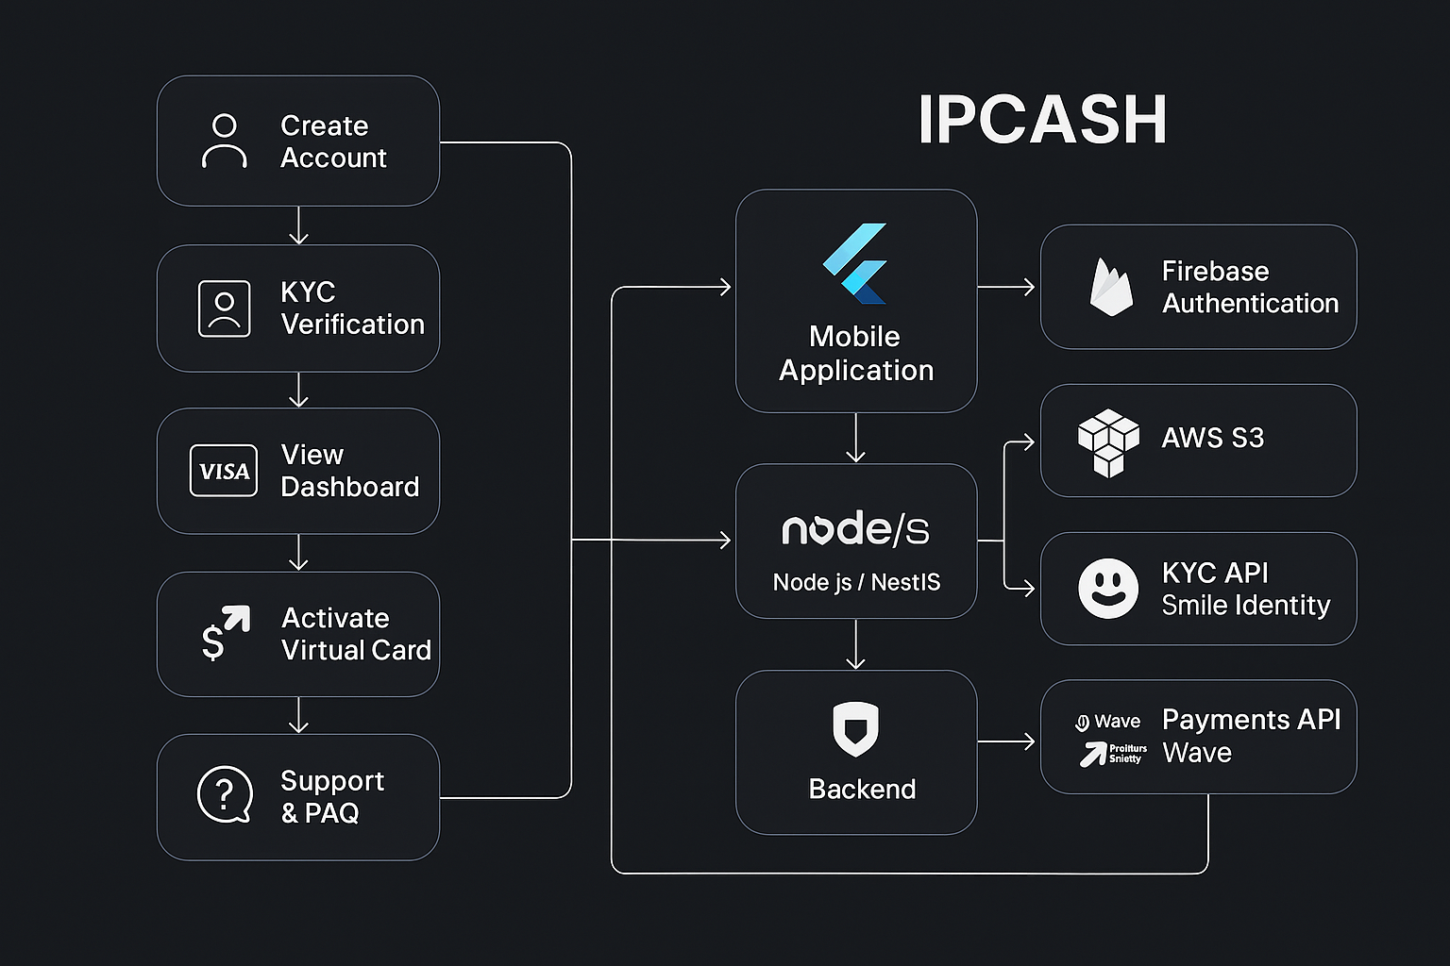

Chaque étape utilisateur (création de compte, KYC, dashboard, activation de carte) est liée à des modules backend ou des APIs spécifiques. Les données sont sécurisées via Firebase Authentication, les fichiers stockés sur AWS S3, et l'identité vérifiée avec Smile Identity. L'interconnexion mobile money repose sur des APIs comme Wave ou Orange Money, via une passerelle d’agrégation intégrée.